CAPÍTULO II
ALGORITMOS DE RECONOCIMIENTO
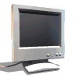

2.1. BINARIZACIÓN
2.2. Fragmentación o segmentación la imagen
2.3. Los Métodos de segmentación
2.4. Adelgazamiento de las componentes
2.5. Comparar con patrones

CAPÍTULO II

2. ALGORITMOS DE RECONOCIMIENTO

2.1. BINARIZACIÓN

La mayor parte de los algoritmos para reconocer escritura están escritos a partir de imágenes binarias, por lo que se hace conveniente el paso de una imagen en niveles de gris (o color) a una binaria, además esto permite reducir el volumen de los datos a tratar.

La binarización de una imagen digital consiste en convertir la imagen digital en una imagen en blanco y negro, de tal manera que se preserven las propiedades esenciales de la imagen.

Uno de los métodos para poder binarizar una imagen digital es mediante el histograma de dicha imagen. A través del histograma obtenemos una gráfica donde se muestran el número de píxeles por cada nivel de gris que aparecen en la imagen.

Para binarizar la imagen, se deberá elegir un valor adecuado dentro de los niveles de grises (umbral), de tal forma que el histograma forme un valle en ese nivel. Todos los niveles de grises menores al umbral calculado se convertirán en negro y todos los mayores en blanco

En la práctica, esta implementación se traduce en llevar a cabo los siguientes pasos:

1.- Binarización de la imagen y etiquetado de componentes conexas simultáneamente. Para el etiquetado, en cada píxel se consulta la etiqueta de los píxeles vecinos. Utilizando 8-vecindad, estos píxeles eran los tres superiores y el anterior. Si el píxel era negro, se observaba la etiqueta de los vecinos analizados. Si todos tenían la misma etiqueta se etiquetaba el píxel con ella, y si había varias etiquetas se utilizaba la anterior (también podría haberse usado cualquiera de ellas). De este primer paso se obtenía una media de 450-500 etiquetas

2.- Equivalencia de las etiquetas. En este paso se recorría la matriz que contenía las componentes etiquetadas para determinar la equivalencia. La equivalencia la expresábamos en una matriz binaria y cuadrada de orden N, donde N es el número de componentes conexas obtenidas en el paso anterior. En dicha matriz, el valor uno de la posición (i,j) indicaba la equivalencia entre las etiquetas i y j.

3.- Obtención del centroide de cada componente conexa.

4.- De todas las componentes conexas obtenidas, buscar las cuatro (al menos 4 de los 6 caracteres que posee una matrícula) cuyos centros estaban más alineados.

2.1.1. Binarización y detección de componentes conexas alineadas

Este enfoque consiste en una binarización de la imagen, para luego detectar las componentes conexas negras de la imagen. Una vez obtenidas las componentes, se les calcularía su centro. Dado que una característica peculiar de la matricula es una serie de número alineados y del mismo tamaño, cada dígito o letra correspondería con una componente conexa, y además todas ellas tendrían su centro sobre una misma línea horizontal.

2.1.2. Obtención de las componentes conexas blancas y negras

Este nuevo enfoque es parecido al anterior, y pretende reducir el número de componentes conexas obtenido, con el fin de aliviar la carga de los algoritmos. Para ello, en lugar de realizar una binarización completa, analizaríamos la imagen original obteniendo solamente las componentes de blanco y de negro. Luego para encontrar la matrícula bastaba ver las componentes de blanco que contenían varias de negro.

Una vez etiquetadas las componentes, se procedería como en el caso anterior al cálculo de las equivalencias. En este punto ya sólo quedaría obtener un píxel de cada componente conexa negra, y obtener el área de las componentes blancas.

2.1.3. Obtención de las fronteras entre píxeles blancos y negros

Una característica bastante peculiar es el número de componentes conexas negras fijo que contiene la matricula, que como anteriormente hemos observado no nos llevaba a buen puerto. Otra de las características más singulares de la matrícula, y que no es habitual que se dé en el resto del vehículo, es el elevado número de componentes negras (tonos de negro) sobre blanco (tonos de blanco). Esto significa, que en dicha región se dará uno de los máximos contrastes, o lo que es lo mismo, que el número de píxeles blancos que tengan un vecino negro (o viceversa) será muy elevado.
En este método la detección de la matrícula se llevará a cabo en 3 pasos.

1.- Detección de píxeles blancos y negros
2.- Obtención de bordes
3.- Búsqueda de la matrícula.

  - Fragmentación o segmentación la imagen

Una vez obtenida la imagen binaria se deberá fragmentar o segmentar en las diferentes componentes conexas (parte de la imagen donde todos los píxeles son adyacentes entre sí) que la componen.

“La fragmentación o segmentación de la imagen constituye una de las mayores dificultades del reconocimiento, y se hace necesaria para poder reconocer cada uno de los caracteres de la imagen binaria.” [LIB .11]

La fragmentación o segmentación es la operación que permite la descomposición de un texto en diferentes entidades lógicas. Estas entidades lógicas deben ser lo suficientemente invariables, para ser independientes del escritor, y lo suficientemente significativas para su reconocimiento.

Con la segmentación se debería localizar las zonas de interés y separar por dichas zonas. Las zonas de interés estarán caracterizadas por unos atributos comunes como son dimensión, superficie, densidad, inclinación, longitud del trazo, etc.
No existe ningún método genérico para realizar la segmentación de la imagen que sea lo suficiente eficaz para el análisis de un texto. Los métodos mayormente utilizados son variaciones del método de ‘Proyecciones Vertical’.

Por ejemplo, uno de los métodos sería separar la imagen en entidades con una conexión mínima con la vecina:

La noche → La noche

Imagen 2.1: Segmentación de una imagen verticalmente

Aquí se ve reflejado que en las letras ‘n’ y ‘h’ el método fallaría, porque las separaría por la mitad ya que existe una conexión mínima dentro de ellas.

Otro ejemplo, sería utilizar un método que segmentase la imagen en entidades que no tuviesen ningún punto en común. En imágenes perfectas daría un resultado favorable. Sin embargo, en la realidad, teniendo en cuenta el ruido, esto no se produce.

Todos estos métodos no pueden ser aplicados al cien por cien, y se hace necesario el estudio del contexto para poder realizar una segmentación correcta. Pero el estudio del contexto no se puede aplicar hasta que no hayan sido extraídos y reconocidos todas las entidades.

Una vez que se hayan extraídos todas los posibles cortes por algunos de los métodos de segmentación, se puede emplear un árbol de decisión. Para ello haríamos:

- Determinar todas las posiciones de cortes.
- Crearíamos un árbol de decisión, cada región entre dos cortes correspondería a un nodo del árbol.
- Asociaríamos a cada nodo un carácter y ponderaríamos su idoneidad respecto a esa región.
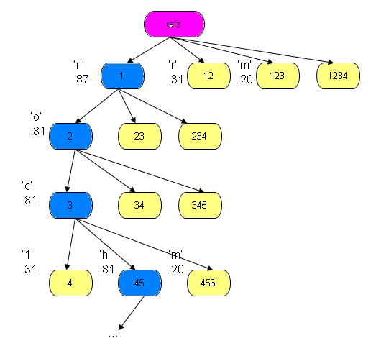

Imagen 2.2: Árbol de decisión en un OCR Genérico

“La segmentación es un concepto clave en tratamiento digital de la imagen. La segmentación de una imagen implica la detección, mediante procedimientos de etiquetado deterministas o estocásticos, de los contornos o regiones de la imagen, basándose en la información de intensidad o/y la información espacial.” [LIB 12]

Para las imágenes a nivel de gris, una de las técnicas mas clásica y simple de segmentación supone la determinación de los modos o agrupamientos (“clusters") del histograma, lo cual permite une clasificación o umbralizacion de los píxeles en regiones homogéneas

Este método se puede generalizar a las imágenes multiespectrales, teniendo en cuenta que la segmentación de las imágenes en color implica inicialmente la elección de un espacio de representación para el color.

  - Los Métodos de segmentación

La segmentación o fragmentación de una imagen también se puede conseguir mediante la detección de fronteras o bordes. Algunos de los métodos de detección de bordes son:

- El detector de bordes de Sobel.
- El operador de Kirsch.
- Detector de bordes de Marr-Hildreth.
- Detector de bordes de Canny.

Según el grado de asociación entre las operaciones de segmentación y las de reconocimiento, se distinguen tres tipos principales de MÉTODOS DE SEGMENTACIÓN:

    - Métodos explícitos o segmentación en unidades físicas

Estos métodos, intervienen avanzando el proceso de reconocimiento. Las partes segmentadas se dividen prácticamente en letras, tanto que la segmentación se considera una parte del proceso de reconocimiento.

    - Métodos de segmentación implícitos o segmentación en unidades lógicas

Los métodos implícitos, consisten generalmente en una segmentación segmentadas son llamadas grafemas. Estos se usarán más adelante, durante el proceso de reconocimiento/ clasificación. Los grafemas estarán compuestos por fragmentos de caracteres, caracteres o grupos de caracteres.

    - Métodos de segmentación implícitos y exhaustivos

En este caso, es el reconocimiento quien guía la segmentación, así que el sistema de evaluación que se aplica aquí implica un reconocimiento por cálculo de las posiciones sucesivas de la imagen y escoger las posiciones de segmentación que se correspondan con las responsables de las partes más significativas.

  - Adelgazamiento de las componentes

Una vez obtenida las componentes conexas de la imagen, se deberá realizar un proceso de adelgazamiento de cada una de ellas.

“El procedimiento de adelgazamiento consiste en ir borrando sucesivamente los puntos del borde de cada componente conexa, de forma que se preserve su topología.” [www. 06]

Las condiciones exactas que determinan si un punto se puede borrar están relacionadas con el concepto de punto simple (un píxel negro P del borde de la imagen se considera simple si el conjunto de los vecinos en negro de P tienen exactamente una componente conexa que es adyacente a P) y punto final (un punto es final si tiene exactamente un vecino negro; un punto final no es más que un punto extremo de la imagen). Es decir, un punto del borde cada componente se puede eliminar si es simple y no es final.

El borrado de puntos debe seguir un esquema de barridos sucesivos para que la imagen siga teniendo las mismas proporciones que la original y conseguir así que no quede deformada. El borrado en cada rastreo debe hacerse en paralelo, es decir, señalar los píxeles borrables para eliminarlos todos a la vez.
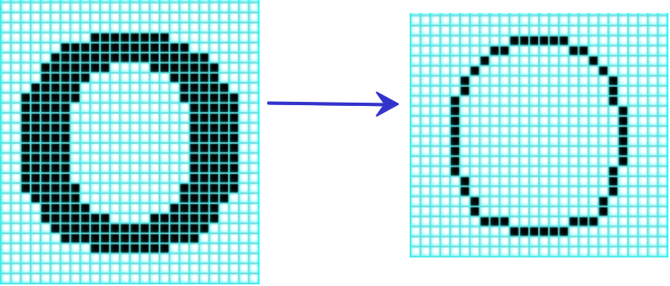
Imagen 2.3: Adelgazamiento de imágenes

El adelgazamiento de objetos es una técnica ampliamente aplicada dentro del PDI, para hacer posible la clasificación, reconocimiento y simplificación de formas de objetos “delgados”, como lo son por ejemplo letras y cifras impresas, cromosomas, muchos tipos de plantas o (partes de) microorganismos, o huellas dactilares.

Si el objeto fuese representado por una figura geométrica en el plano Euclidiano, su adelgazamiento consistiría en la transformación a su “esqueleto”, siendo este su eje medio. Sin embargo, el soporte de una imagen digital es el resultado de una discretización, y depende del modelo usado para la imagen y sus objetos, qué se entienda bajo el esqueleto de un objeto. De hecho, no existe hasta la fecha una definición formal única del esqueleto, por lo tanto, tampoco se ha establecido una formalización teórica única del proceso de adelgazamiento

Los métodos conocidos de la determinación del esqueleto mediante un proceso de adelgazamiento se basan en el modelo combinatorio de las gráficas vecinas para el soporte de una imagen digital, un objeto de interés entonces es modelado como subgráfica conexa. Los métodos establecidos en la literatura como correctos y exitosos en la práctica tienen por ejemplo las siguientes características:

- El esqueleto resultante es una subgráfica vecina conexa.

- La aplicación del adelgazamiento a toda la imagen no cambia el número de componentes de conectividad ni del conjunto de píxeles de objetos ni del fondo.

- Muchos algoritmos se pueden implementar tanto de manera secuencial como de manera paralela. Los resultados de los dos tipos de implementación son diferentes.

El análisis e interpretación de imágenes están fuertemente relacionados con nociones geométricas y topológicas. Por ello es necesaria la implementación de los conceptos apropiados dentro del soporte de una imagen digital.

Para esto se producen imágenes digitales o fotografías de automóviles reales mediante una cámara digital Estas imágenes son binarizadas con métodos apropiados estándar.

La naturaleza discreta de las imágenes digitales las convierte en estructuras de datos especiales, las cuales necesitan de una teoría basada sobre modelos discretos que proporcionen los fundamentos matemáticos para procesamientos algorítmicos efectivos. La necesidad de un modelo teórico para las imágenes digitales se justifica, por sí solo, al momento de realizar tareas típicas en el análisis de imágenes, tales como:

- Encontrar objetos de interés en una imagen.
- Encontrar su contorno y calcular características de los objetos.

- Clasificar los objetos con respecto a las características encontradas.

Para satisfacer estas tareas que son básicas, surge, por ejemplo, la necesidad de modelar el contorno como la frontera del objeto; generándose la idea intuitiva de que dicho contorno debe ser conectado, delgado y separar al objeto del fondo.

Conceptos tales como objeto, frontera y conectado, deben ser entonces definidos en una imagen digital; de ahí la necesidad de un modelo teórico.

Una imagen digital es una función definida sobre un conjunto discreto, cuyo dominio de valores es un subconjunto de los números enteros. En esta tesis consideramos solamente el caso, donde los elementos son llamados píxeles.

Nos basamos en la idea ampliamente usada en la literatura de que los objetos de interés en una imagen digital son definidos como subconjuntos de píxeles, cuyos valores en la imagen satisfacen cierto criterio, por ejemplo de similitud entre sí o de pertenencia a un cierto rango (por ejemplo, cuando los valores se encuentran entre umbrales predefinidos).

Por eso, cuando pretendemos modelar una imagen digital, en realidad nos conformamos con un modelo para el dominio de definición de la imagen, es decir un modelo para D

2.4.1. Algoritmos de adelgazamiento en imágenes digitales de dos dimensiones.

“El adelgazamiento puede ser definido como la acción de remover sucesivamente capas externas de un objeto, deteniéndose únicamente hasta llegar al esqueleto”. [LIB 15]

Esta noción intuitiva ha sido la base para numerosos algoritmos de adelgazamiento.

2.4.1.1. Algoritmos de adelgazamiento sobre gráficas vecinas.

Los algoritmos de adelgazamiento intentan obtener esqueletos que se aproximan al eje medio. Estos pueden agruparse en dos clases:

a) Algoritmos implementados en forma secuencial.
b) Algoritmos implementados en forma paralela.

Esta denominación se les asigna por la forma en como son analizados los píxeles en la imagen digital y no tienen ninguna relación con el hecho de usar computadoras que implementen computo secuencial o paralelo.

Ambas implementaciones efectúan tres pasos básicos:

1) Ubicación de píxeles de frontera sobre el objeto de interés.
2) Análisis de células de frontera.
3) Preservación o borrado de células analizadas.

A continuación se proporciona una breve descripción de estas implementaciones, describiendo los pasos efectuados en una iteración sobre la frontera del objeto de interés.

2.4.1.2. Algoritmos implementados en forma paralela

En este tipo de implementación se analizan simultáneamente en la imagen digital cada uno de los píxeles, para detectar a aquellos píxeles que pertenecen a la frontera del objeto de interés; es decir, todo aquel píxel del objeto que tenga en su vecindad un vecino directo que pertenezca al fondo será considerado un píxel de frontera. Un vecino directo es aquel píxel, que ocupa una posición 0,2,4 o 6 en la vecindad del píxel de interés, o también se puede hacer referencia a él como 4 – vecino podemos observar en la Imagen 2.4
.
3 | 2 | 1
4 | P | 0
5 | 6 | 7

Imagen 2.4. Vecindad de un píxel

Una vez detectados estos píxeles sobre la frontera del objeto de interés, reciben una marca especial que los distingue como píxeles de frontera; posteriormente cada uno de ellos es comparado con un conjunto de plantillas (patrones que presentan vecindades específicas sobre el píxel analizado, para preservar condiciones de conectividad, píxeles finales, etc.) con el propósito de encontrar a aquellos píxeles de frontera cuya vecindad sea similar con alguna de las plantillas utilizadas; de existir dicha similitud este píxel es marcado nuevamente, pero ahora como píxel no borrable, en caso contrario solo es considerado como píxel de frontera.

Una vez finalizado el análisis de todos los píxeles sobre la frontera del objeto de interés, se procede a cambiar píxeles marcados como de frontera a píxeles de fondo; generándose así un nuevo objeto; al cual, se le vuelve a implementar el procedimiento anterior; este proceso se repite hasta obtener curvas y arcos digitales que representan al objeto adelgazado.

Un problema fundamental en este tipo de implementación se presenta en la Imagen 2.5.

0 | 0 | 0 | 0
0 | 1 | 1 | 0
0 | 1 | 1 | 0
0 | 1 | 1 | 0
0 | 1 | 1 | 0
0 | 0 | 0 | 0

Imagen 2.5. Peculiaridad de la implementación en paralelo.

En ella se observa que, los píxeles marcados como ceros pertenecen al fondo de la imagen digital y los píxeles marcados con 1 pertenecen al objeto. Debido a su simetría, todo los píxeles del objeto son también píxeles de frontera; al buscar similitud con las plantillas estos píxeles no serían preservados y en el siguiente paso serían borrados, no siendo este el efecto deseado. Para evitar esta peculiaridad se preasigna un orden de borrado. Esta preasignación no tiene un fundamento formal, por lo que el objeto adelgazado resultante puede ser diferente.

Pese a esta peculiaridad la implementación paralela proporciona cierta ventaja con respecto al tiempo de cómputo.

2.4.1.3. Algoritmos implementados en forma secuencial

En este tipo de implementación, se detectan uno a uno los píxeles pertenecientes a la frontera del objeto de interés, siguiendo una orientación predefinida (por ejemplo, búsqueda en sentido contrario a las manecillas del reloj del vecino directo que pertenezca al fondo de la imagen digital).

Al ser detectado el primer píxel de la frontera del objeto, éste es analizado buscando la similitud con las plantillas empleadas. De existir similitud con alguna de las plantillas usadas éste píxel es preservado, en caso contrario, éste es borrado.

A partir de éste píxel se busca al siguiente píxel de frontera, repitiéndose los pasos anteriores, es decir; una vez ubicado el siguiente píxel de frontera del objeto se busca similitud con alguna de las plantillas usadas, si existe esta similitud el píxel es preservado o en caso contrario es borrado. Este proceso es repetido hasta concluir con los píxeles de frontera en el caso del objeto de interés.

Al igual que en la implementación paralela este proceso es repetido sobre el nuevo objeto obtenido de la iteración anterior hasta obtener curvas y arcos digitales que representen al objeto adelgazado.

En éste tipo de implementación no presenta la peculiaridad que esta presente en la implementación paralela; pero su tiempo de cómputo es grande y necesita un algoritmo de seguimiento de contorno para ubicar a cada uno de los píxeles subsecuentes de la frontera.

Debido a las características propias de cada implementación, los esqueletos obtenidos en una implementación secuencial de un algoritmo no son los mismos que los obtenidos en una implementación paralela.

En las secciones siguientes describo formalmente un algoritmo de adelgazamiento en estructuras vecinas y un procedimiento estándar implementado en un software de análisis de imagen, los cuales utilizaremos para tener una referencia al comparar los esqueletos obtenidos mediante el procedimiento de adelgazamiento propuesto por Kovalevsky.

2.4.1.4. Algoritmo clásico de adelgazamiento.

A continuación voy a describir un algoritmo clásico de adelgazamiento, al cual hago referencia en esta tesis como algoritmo Pavlidis.

Este se basa en la idea muy conocida en la literatura, de que los píxeles esqueletales son sólo aquellos píxeles que presentan similitud con alguna de las siguientes plantillas de la Imagen 2.6.

A | A | A
0 | p | 0
B | B | B
A | A | A
A | p | 0
A | 0 | 2
A | A | C
0 | 2 | 2
B | B | C
A)

B)

Imagen 2.6. Plantillas para reconocimiento de píxeles esqueletales

A y B son plantillas que no deben ser 0
0 y 2 píxeles esqueletales (a)
CAO tienen cualquier valor

Las plantillas de vecindad para píxeles esqueletales, utilizan la siguiente convención:

En las plantillas del inciso A, al menos un píxel de los grupos etiquetados como A o B debe ser diferente de cero. Los píxeles marcados con el valor de 0 son píxeles esqueletales 2
En la plantilla del inciso B, al menos un píxel marcado con debe ser diferente de cero. Si ambos píxeles etiquetados con C son diferentes de cero, entonces los píxeles etiquetados con C A o pueden tener cualquier valor. De otra manera, al menos un miembro de cada par marcados con B A y deben ser diferentes de cero.

Este algoritmo implementa una mezcla de procesamiento secuencial y paralelo; pues los píxeles de frontera no son analizados todos a la vez, ya que se preestablece una secuencia de análisis, es decir se analizan solo los píxeles cuyo vecino - n sea cero, donde los valores de {n= 0,2,4,6 }, y son analizados en esa secuencia.

El algoritmo se aplica sobre imágenes binarias; la vecindad del píxel que presenta la similitud con las plantillas, hace que el píxel analizado reciba una marca específica que evita que este sea borrado en iteraciones posteriores.

El algoritmo al cual se hace referencia como algoritmo Pavlidis es el siguiente:

Notación: I es la imagen inicial.
P es el conjunto de plantillas de vecindad para encontrar píxeles esqueletales, incluyendo este conjunto también las rotaciones de 90º de la primera plantilla y las tres rotaciones de 90º de la segunda plantilla.

La bandera REMAIN, se utiliza para denotar la existencia de píxeles esqueletales.

La bandera SKEL, se utiliza cuando alguna vecindad de un píxel es similar a alguna de las plantillas existentes en P.

I
- Fijar la bandera REMAIN a cierta.
- Mientras REMAIN sea cierta, efectúa los pasos 3 a 12.
Inicio.
- Fijar la bandera REMAIN a falso. {Ningún cambio se ha hecho hasta el momento}.
- Para j = 0,2,4 y 6, realiza los pasos 5 a 12.
Inicio.
- Para todo píxel p de la imagen I, realizar los pasos 6 a 10.
Inicio.
- Si p tiene valor de 1 y su j-vecino tiene el valor de cero, realiza los pasos 7 a 10.
Inicio.
- Fijar la bandera SKEL a falsa.
- Para toda plantilla perteneciente al conjunto P, realizar el paso 9.
Inicio.
- Si la vecindad del píxel p es similar a alguna plantilla del conjunto P, entonces fijar el valor de la bandera SKEL como cierto y salir del ciclo.
Final
- Si el valor de la bandera SKEL es cierto, fijar el valor del píxel p analizado a 2{píxel esqueletal}, en caso contrario asignar el valor de 3{píxel borrable} y se asigna también el valor de cierto a la bandera REMAIN.
Fin
Fin
- Para todo píxel p de la imagen I, efectuar el paso 12.
Inicio
- Si el píxel p tiene asignado el valor de 3, reasignar el valor de cero.
Fin
Fin
Fin
- Fin de algoritmo.

Referencia Técnica 2.1. Algoritmo para reconocimiento de píxeles esqueletales

El algoritmo citado en las líneas anteriores fue implementado mediante un programa bajo la plataforma computacional DIAS. En la imagen 2.7 se muestra una imagen y su esqueleto obtenido mediante la aplicación de este algoritmo, así como el esqueleto inscrito en el objeto.

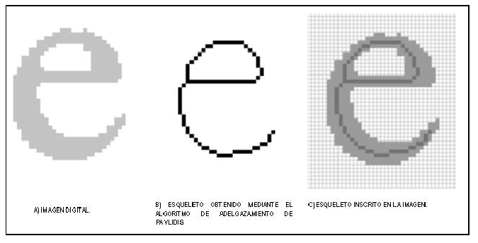
Imagen 2.7. Aplicación del algoritmo de adelgazamiento de Pavlidis.

  - Comparar con patrones

Una vez realizada el adelgazamiento de la imagen, se deberá realizar la comparación con patrones o plantillas.

En esta etapa se deberá comparar los caracteres obtenidos con unos caracteres teóricos almacenados en una base de datos. Este paso es bastante importante, ya que el buen funcionamiento del OCR se debe en gran medida a una buena definición de esta etapa.

2.5.1. El método de la Proyección

En este método obtenemos las proyecciones verticales y horizontales del carácter a reconocer y las comparamos con un alfabeto de caracteres posibles. La distancia mínima determina el carácter ganador.

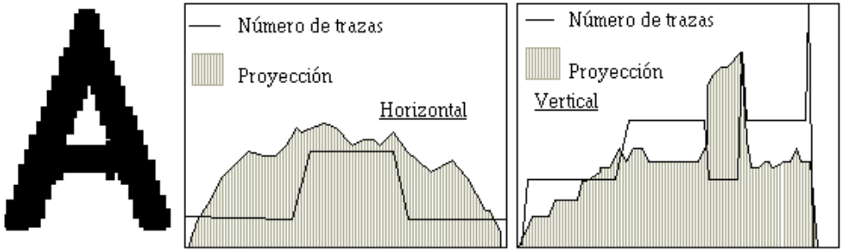

Imagen 2.8. Ejemplo de vectores de proyecciones y trazas.

Para comparar vectores de proyección de tamaños distintos (suponemos que el carácter de entrada siempre es más pequeño que el modelo) hemos desarrollado una función de comparación heurística. Además de la proyección obtenemos el vector de trazas.

Éste se construye contando el número de trozos negros que se encuentran al recorrer cada línea o columna de la imagen. Podemos decir que el vector de trazas divide a la curva de proyecciones en zonas. Cada valor de la proyección de entrada se va a comparar con un trozo del modelo (así se compensa la diferencia de tamaños). Si la traza de entrada en ese punto no coincide con alguna traza del subvector del modelo, se aplica una penalización especial. Las distancias horizontal y vertical, simplemente, se suman.

2.5.2. Métodos Estructurados

Llamamos métodos estructurados a aquéllos que se componen de una extracción de características y un clasificador. Vamos a exponer 2 métodos para cada parte lo que nos permite combinarlos de 4 formas distintas.

Antes de la extracción, siempre se realiza un proceso de escalado (manteniendo la relación de aspecto) y otro para poder realizar este paso, se debe disponer en el OCR Genérico de una base de datos en la que se debe almacenar todos los caracteres que deben ser reconocidos por dicho OCR Genérico. En esta base de datos se almacenará, por tanto, todos los patrones o plantillas centrado (añadiendo columnas en blanco) que permite trabajar con caracteres de tamaño fijo.

2.6. Métodos de reconocimiento
Existen varios métodos para el reconocimiento de caracteres basados en la programación dinámica:

    - Métodos geométricos o estadísticos

Consisten en extraer de los caracteres extraídos de la imagen, un conjunto de m medidas que constituyen la composición de un vector de un espacio de representación Rm de dimensión m. Estas medidas suelen ser elevadas en número (m>100). Sus componentes fundamentales son medidas topológicas y métricas, como superficies, regiones, perfiles, concavidades, bucles, intersecciones...

2.6.2. Métodos estructurales

Estos métodos pasan por una esqueletización de los caracteres extraídos de la imagen, de manera que pasan por una detección de contornos interiores y exteriores para detectar una serie de puntos singulares, de estos puntos se extraerá una información topológica. Posteriormente, se pasará a una vectorización, que permite representar una descripción en forma de cadena de símbolos o de gráficos.

2.6.3. Métodos Neuro-Miméticos

“Están basados en la utilización de redes neuronales de todo tipo: perceptrones multinivel, catas de Kohonen, TDNN, RBF, colonias corticales”. [LIB 13]

La mecánica general es partir de una imagen con caracteres normalizados o de símbolos. Los resultados obtenidos, son buenos con la condición de disponer de grandes bases de datos de aprendizaje. Como contrapartida, los tiempos de aprendizaje serán elevados, además sería muy difícil determinar las causas de errores de estos métodos.

2.6.4. Métodos Markovianos

Se basan en hacer tablas de búsqueda de secuencias de señales de caracteres pero variables en el transcurso del tiempo. Es algo parecido a un caché de reconocimiento de caracteres. Esto en cuanto a almacenamiento, pero el proceso de reconocimiento, combina el uso de un grafo y un proceso aleatorio en las transiciones del grafo así como en su retroalimentación.

2.6.5. Métodos basados en IA

Estos métodos aplican sistemas de decisión a base de reglas al proceso de reconocimiento. Son algoritmos de búsqueda de árboles que se sustentan la base de algoritmos clásicos (A*).

2.6.6. Métodos de Zadeh

Estos métodos basados en la lógica borrosa, están muy bien adaptados al reconocimiento de caracteres con un tipo de datos impreciso. Usan Máquinas de estados o reglas de Zadeh.

2.6.7. Métodos Mixtos

Consisten en una combinación de algunos métodos anteriores, como por ejemplo un sistema CTRBF, que combina un árbol de decisión con una red neuronal.

